函数与一次函数
一、选择题
1. （2016·湖北鄂州） 如图，O是边长为4cm的正方形ABCD的中心，M是BC的中点，动点P由A开始沿折线A—B—M方向匀速运动，到M时停止运动，速度为1cm/s. 设P点的运动时间为t(s)，点P的运动路径与OA、OP所围成的图形面积为S(cm²)，则描述面积S(cm²)与时间t(s)的关系的图像可以是（ ）
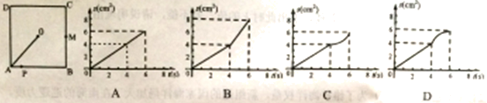
【考点】动点函数的图像问题.
【分析】分别判断点P在AB、在BM上分别运动时，点P的运动路径与OA、OP所围成的图形面积为S(cm²)的变化情况进行求解即可.
【解答】解：点P在AB上分别运动时，围成的三角形面积为S(cm²)随着时间的增多不断增大，到达点B时，面积为整个正方形面积的四分之一，即4 cm²；
点P在BM上分别运动时，点P的运动路径与OA、OP所围成的图形面积为S(cm²) 随着时间的增多继续增大，S=4+S_{△OBP}；动点P由A开始沿折线A—B—M方向匀速运动，故排除C，D；
到达点M时，面积为4 +2=6(cm²)，故排除B.
故选A．
【点评】动点函数的图像问题. 解答此类题目应首先看清横轴和纵轴表示的量，然后根据实际求解. 注意排除法在本题中的灵活运用.
2. （2016·湖北黄冈） 在函数y=$\frac{\sqrt{x+4}}{x}$中，自变量x的取值范围是
A.x＞0 B. x≥-4 C. x≥-4且x≠0 D. x＞0且≠-4
【考点】函数自变量的取值范围．
【分析】求函数自变量的取值范围，就是求函数解析式有意义的条件。根据分式分母不为0及二次根式有意义的条件，解答即可．
【解答】解：依题意，得
x+4≥0
x≠0
解得x≥-4且x≠0.
故选C．
3. (2016·云南)函数y=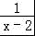的自变量x的取值范围为（ ）
A．x＞2 B．x＜2 C．x≤2 D．x≠2
【考点】函数自变量的取值范围．
【分析】根据当函数表达式的分母中含有自变量时，自变量取值要使分母不为零，判断求解即可．
【解答】解：∵函数表达式y=的分母中含有自变量x，
∴自变量x的取值范围为：x﹣2≠0，
即x≠2．
故选D．
【点评】本题考查了函数自变量取值范围的知识，求自变量的取值范围的关键在于必须使含有自变量的表达式都有意义．
4. （2016·四川达州·3分）下列说法中不正确的是（ ）
A．函数y=2x的图象经过原点
B．函数y=的图象位于第一、三象限
C．函数y=3x﹣1的图象不经过第二象限
D．函数y=﹣的值随x的值的增大而增大
【考点】正比例函数的性质；一次函数的性质；反比例函数的性质．
【分析】分别利用正比例函数以及反比例函数的定义分析得出答案．
【解答】解：A、函数y=2x的图象经过原点，正确，不合题意；
B、函数y=的图象位于第一、三象限，正确，不合题意；
C、函数y=3x﹣1的图象不经过第二象限，正确，不合题意；
D、函数y=﹣的值，在每个象限内，y随x的值的增大而增大，故错误，符合题意．
故选：D．
5. （2016·四川广安·3分）函数y=中自变量x的取值范围在数轴上表示正确的是（ ）
A．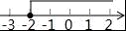 B．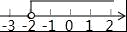 C． D．
【考点】在数轴上表示不等式的解集；函数自变量的取值范围．
【分析】根据负数没有平方根求出x的范围，表示在数轴上即可．
【解答】解：由函数y=，得到3x+6≥0，
解得：x≥﹣2，
表示在数轴上，如图所示：
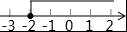
故选A

6. （2016·四川凉山州·4分）二次函数y=ax²+bx+c（a≠0）的图象如图，则反比例函数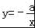与一次函数y=bx﹣c在同一坐标系内的图象大致是（ ）
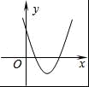
A．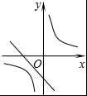 B．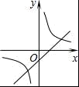 C．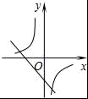 D．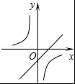
【考点】反比例函数的图象；一次函数的图象；二次函数的图象．
【分析】根据二次函数的图象找出a、b、c的正负，再结合反比例函数、一次函数系数与图象的关系即可得出结论．
【解答】解：观察二次函数图象可知：
开口向上，a＞0；对称轴大于0，﹣＞0，b＜0；二次函数图象与y轴交点在y轴的正半轴，c＞0．
∵反比例函数中k=﹣a＜0，
∴反比例函数图象在第二、四象限内；
∵一次函数y=bx﹣c中，b＜0，﹣c＜0，
∴一次函数图象经过第二、三、四象限．
故选C．
7.（2016·广东广州）若一次函数的图像经过第一、二、四象限，则下列不等式中总是成立的是（ ）
A、ab＞0 B、 C、 D、
［难易］ 较易
［考点］ 一次函数，不等式
［解析］ 因为一次函数的图像经过第一、二、四象限,所以,所以,A错；，B错；,所以，所以C正确;的大小不能确定
［参考答案］ C
8. (2016年浙江省丽水市)在直角坐标系中，点M，N在同一个正比例函数图象上的是（ ）
A．M（2，﹣3），N（﹣4，6） B．M（﹣2，3），N（4，6） C．M（﹣2，﹣3），N（4，﹣6） D．M（2，3），N（﹣4，6）
【考点】一次函数图象上点的坐标特征．
【分析】设正比例函数的解析式为y=kx，根据4个选项中得点M的坐标求出k的值，再代入N点的坐标去验证点N是否在正比例函数图象上，由此即可得出结论．
【解答】解：设正比例函数的解析式为y=kx，
A、﹣3=2k，解得：k=﹣，
﹣4×（﹣）=6，6=6，
∴点N在正比例函数y=﹣x的图象上；
B、3=﹣2k，解得：k=﹣，
4×（﹣）=﹣6，﹣6≠6，
∴点N不在正比例函数y=﹣x的图象上；
C、﹣3=﹣2k，解得：k=，
4×=6，6≠﹣6，
∴点N不在正比例函数y=x的图象上；
D、3=2k，解得：k=，
﹣4×=﹣6，﹣6≠6，
∴点N不在正比例函数y=x的图象上．
故选A．
9. （2016年浙江省衢州市）如图，在△ABC中，AC=BC=25，AB=30，D是AB上的一点（不与A、B重合），DE⊥BC，垂足是点E，设BD=x，四边形ACED的周长为y，则下列图象能大致反映y与x之间的函数关系的是（ ）
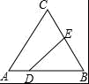
A．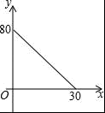 B．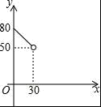 C．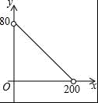 D．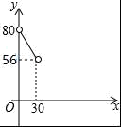
【考点】函数的图象．
【分析】由△DEB∽△CMB，得==，求出DE、EB，即可解决问题．
【解答】解：如图，作CM⊥AB于M．
∵CA=CB，AB=20，CM⊥AB，
∴AM=BM=15，CM==20
∵DE⊥BC，
∴∠DEB=∠CMB=90°，
∵∠B=∠B，
∴△DEB∽△CMB，
∴==，
∴==，
∴DE=，EB=，
∴四边形ACED的周长为y=25+（25﹣）++30﹣x=﹣x+80．
∵0＜x＜30，
∴图象是D．
故选D．
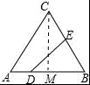

10. （2016年浙江省温州市）如图，在△ABC中，∠ACB=90°，AC=4，BC=2．P是AB边上一动点，PD⊥AC于点D，点E在P的右侧，且PE=1，连结CE．P从点A出发，沿AB方向运动，当E到达点B时，P停止运动．在整个运动过程中，图中阴影部分面积S₁+S₂的大小变化情况是（ ）
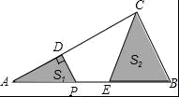
A．一直减小 B．一直不变 C．先减小后增大 D．先增大后减小
【考点】动点问题的函数图象．
【分析】设PD=x，AB边上的高为h，想办法求出AD、h，构建二次函数，利用二次函数的性质解决问题即可．
【解答】解：在RT△ABC中，∵∠ACB=90°，AC=4，BC=2，
∴AB===2，设PD=x，AB边上的高为h，
h=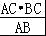=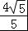，
∵PD∥BC，
∴=，
∴AD=2x，AP=x，
∴S₁+S₂=•2x•x+（2﹣1﹣x）•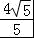=x²﹣2x+4﹣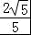=（x﹣1）²+3﹣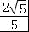，
∴当0＜x＜1时，S₁+S₂的值随x的增大而减小，
当1≤x≤2时，S₁+S₂的值随x的增大而增大．
故选C．
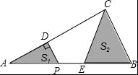
11. （2016年浙江省温州市）如图，一直线与两坐标轴的正半轴分别交于A，B两点，P是线段AB上任意一点（不包括端点），过P分别作两坐标轴的垂线与两坐标轴围成的矩形的周长为10，则该直线的函数表达式是（ ）
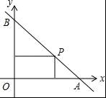
A．y=x+5 B．y=x+10 C．y=﹣x+5 D．y=﹣x+10
【考点】待定系数法求一次函数解析式；矩形的性质．
【分析】设P点坐标为（x，y），由坐标的意义可知PC=x，PD=y，根据题意可得到x、y之间的关系式，可得出答案．
【解答】解：
设P点坐标为（x，y），如图，过P点分别作PD⊥x轴，PC⊥y轴，垂足分别为D、C，
∵P点在第一象限，
∴PD=y，PC=x，
∵矩形PDOC的周长为10，
∴2（x+y）=10，
∴x+y=5，即y=﹣x+5，
故选C．
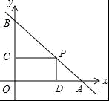

12．(2016广东，10,3分)如图4，在正方形ABCD中，点P从点A出发，沿着正方形的边顺时针方向运动一周，则△APC的面积y与点P运动的路程x之间形成的函数关系的图象大致是（ ）
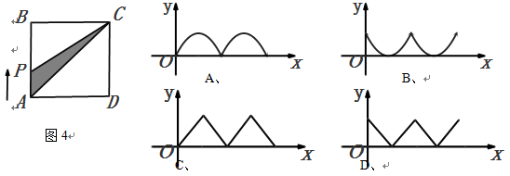
答案：C
考点：三角形的面积，函数图象。
解析：设正方形的边长为a，
当点P在AB上时，y＝＝，是一次函数，且a＞0，所以，排除A、B、D，选C。当点P在BC、CD、AD上时，同理可求得是一次函数。

13．（2016·山东枣庄）若关于的一元二次方程有两个不相等的实数根,则一次函数的图象可能是
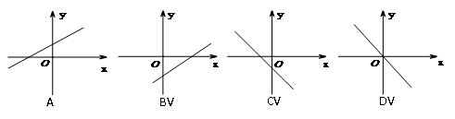
【答案】B.
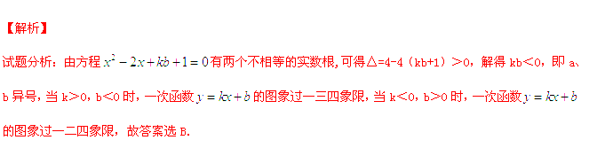考点：根的判别式；一次函数的性质.
14．（2016.山东省威海市，3分）函数y=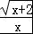的自变量x的取值范围是（ ）
A．x≥﹣2 B．x≥﹣2且x≠0 C．x≠0 D．x＞0且x≠﹣2
【考点】函数自变量的取值范围．
【分析】根据被开方数大于等于0，分母不等于0列式计算即可得解．
【解答】解：由题意得，x+2≥0且x≠0，
解得x≥﹣2且x≠0，
故选：B．
15．（2016·江苏无锡）函数y=中自变量x的取值范围是（ ）
A．x＞2 B．x≥2 C．x≤2 D．x≠2
【考点】函数自变量的取值范围．
【分析】因为当函数表达式是二次根式时，被开方数为非负数，所以2x﹣4≥0，可求x的范围．
【解答】解：依题意有：
2x﹣4≥0，
解得x≥2．
故选：B．
16．（2016·江苏无锡）一次函数y=x﹣b与y=x﹣1的图象之间的距离等于3，则b的值为（ ）
A．﹣2或4 B．2或﹣4 C．4或﹣6 D．﹣4或6
【考点】一次函数的性质；含绝对值符号的一元一次方程．
【分析】将两个一次函数解析式进行变形，根据两平行线间的距离公式即可得出关于b的含绝对值符号的一元一次方程，解方程即可得出结论．
【解答】解：一次函数y=x﹣b可变形为：4x﹣3y﹣3b=0；
一次函数y=x﹣1可变形为4x﹣3y﹣3=0．
两平行线间的距离为：d=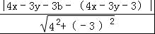=|b﹣1|=3，
解得：b=﹣4或b=6．
故选D．
17．（2016·江苏省扬州）函数y=中，自变量x的取值范围是（ ）
A．x＞1 B．x≥1 C．x＜1 D．x≤1
【考点】函数自变量的取值范围．
【分析】根据被开方数大于等于0列式计算即可得解．
【解答】解：由题意得，x﹣1≥0，
解得x≥1．
故选B．
18．（2016•呼和浩特）已知一次函数y=kx+b﹣x的图象与x轴的正半轴相交，且函数值y随自变量x的增大而增大，则k，b的取值情况为（ ）
A．k＞1，b＜0 B．k＞1，b＞0 C．k＞0，b＞0 D．k＞0，b＜0
【考点】一次函数图象与系数的关系．
【分析】先将函数解析式整理为y=（k﹣1）x+b，再根据图象在坐标平面内的位置关系确定k，b的取值范围，从而求解．
【解答】解：一次函数y=kx+b﹣x即为y=（k﹣1）x+b，
∵函数值y随x的增大而增大，
∴k﹣1＞0，解得k＞1；
∵图象与x轴的正半轴相交，
∴b＞0．
故选A．
19．(2016安徽，9，4分)﹣一段笔直的公路AC长20千米，途中有一处休息点B，AB长15千米，甲、乙两名长跑爱好者同时从点A出发，甲以15千米/时的速度匀速跑至点B，原地休息半小时后，再以10千米/时的速度匀速跑至终点C；乙以12千米/时的速度匀速跑至终点C，下列选项中，能正确反映甲、乙两人出发后2小时内运动路程y（千米）与时间x（小时）函数关系的图象是（ ）
A．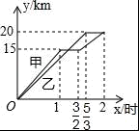 B．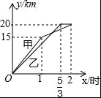 C．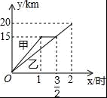 D．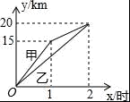
【考点】函数的图象．
【分析】分别求出甲乙两人到达C地的时间，再结合已知条件即可解决问题．
【解答】解；由题意，甲走了1小时到了B地，在B地休息了半个小时，2小时正好走到C地，乙走了小时到了C地，在C地休息了小时．
由此可知正确的图象是A．
故选A．
二、填空题
1．（2016·黑龙江大庆）函数y=的自变量x的取值范围是 x≥ ．
【考点】函数自变量的取值范围．
【分析】根据被开方数大于等于0列式计算即可得解．
【解答】解：由题意得，2x﹣1≥0，
解得x≥．
故答案为：x≥．
【点评】本题考查了函数自变量的范围，一般从三个方面考虑：
（1）当函数表达式是整式时，自变量可取全体实数；
（2）当函数表达式是分式时，考虑分式的分母不能为0；
（3）当函数表达式是二次根式时，被开方数非负．
2．（2016·黑龙江大庆）直线y=kx+b与抛物线y=x²交于A（x₁，y₁）、B（x₂，y₂）两点，当OA⊥OB时，直线AB恒过一个定点，该定点坐标为 （0，4） ．
【考点】二次函数的性质；一次函数的性质．
【专题】推理填空题．
【分析】根据直线y=kx+b与抛物线y=x²交于A（x₁，y₁）、B（x₂，y₂）两点，可以联立在一起，得到关于x的一元二次方程，从而可以得到两个之和与两根之积，再根据OA⊥OB，可以求得b的值，从而可以得到直线AB恒过的定点的坐标．
【解答】解：∵直线y=kx+b与抛物线y=x²交于A（x₁，y₁）、B（x₂，y₂）两点，
∴kx+b=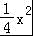，
化简，得 x²﹣4kx﹣4b=0，
∴x₁+x₂=4k，x₁x₂=﹣4b，
又∵OA⊥OB，
∴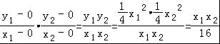=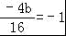，
解得，b=4，
即直线y=kx+4，故直线恒过顶点（0，4），
故答案为：（0，4）．
【点评】本题考查二次函数的性质、一次函数的性质，解题的关键是明确题意，找出所求问题需要的条件，知道两条直线垂直时，它们解析式中的k的乘积为﹣1．
3．（2016·湖北鄂州）如图，已知直线 $y=k_{1}x+b$与x轴、y轴相交于P、Q两点，与y=$\frac{k_{2}}{x}$的图像相交于A（－2，m）、B（1，n）两点，连接OA、OB. 给出下列结论： ①k₁k₂<0；②m+$\frac{1}{2}$n=0； ③S△_{AOP}= S△_{BOQ}；④不等式k₁x+b＞$\frac{k_{2}}{x}$的解集是x<－2或0<x<1，其中正确的结论的序号是 .
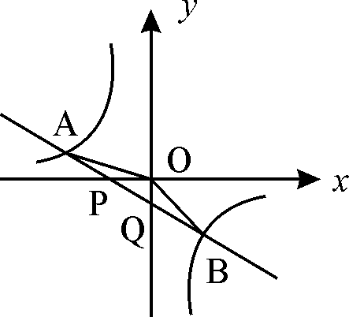

【考点】反比例函数，一次函数，不等式．
【分析】①由直线 $y=k_{1}x+b$的图像在二、四象限，知k₁<0；y=$\frac{k_{2}}{x}$的图像在二、四象限，知k₂<0；因此k₁k₂＞0，所以①错误；
②A，B两点在y=$\frac{k_{2}}{x}$的图像上，故将A（－2，m）、B（1，n）代入，得m=$\frac{k_{2}}{−2}$，n= k₂；从而得出m+$\frac{1}{2}$n=0，故②正确；
③令x=0，则y=b，所以Q（0，b），则S△_{BOQ}=$\frac{1}{2}$×1×｜b｜= -$\frac{1}{2}$b；将A（－2，m）、B（1，n）分别代入$y=k_{1}x+b$，解得k₁=$\frac{n−m}{3}$，所以y=$\frac{n−m}{3}$x+b；令y=0，则x=-$\frac{1}{2}$b，所以P（-$\frac{1}{2}$b，0），则S△_{AOP}=$\frac{1}{2}$×|-2|×｜-$\frac{1}{2}$b｜= -$\frac{1}{2}$b；所以S△_{AOP}= S△_{BOQ}，故③正确；
④由图像知，在A点左边，不等式k₁x+b的图像在$\frac{k_{2}}{x}$的图像的上边，故满足k₁x+b＞$\frac{k_{2}}{x}$；在Q点与A点之间，不等式k₁x+b的图像在$\frac{k_{2}}{x}$的图像的上边，故满足k₁x+b＞$\frac{k_{2}}{x}$；因此不等式k₁x+b＞$\frac{k_{2}}{x}$的解集是x<－2或0<x<1. 故④正确.
【解答】解：①由直线 $y=k_{1}x+b$的图像在二、四象限，知k₁<0；
双曲线y=$\frac{k_{2}}{x}$的图像在二、四象限，知k₂<0；
∴k₁k₂＞0；
∴①错误；
②A，B两点在y=$\frac{k_{2}}{x}$的图像上，故将A（－2，m）、B（1，n）代入，得m=$\frac{k_{2}}{−2}$，n= k₂；
将n= k₂代入m=$\frac{k_{2}}{−2}$中，得m=$\frac{n}{−2}$，
即m+$\frac{1}{2}$n=0.
∴②正确；
③令x=0，则y=b，所以Q（0，b），则S△_{BOQ}=$\frac{1}{2}$×1×｜b｜= -$\frac{1}{2}$b；
将A（－2，m）、B（1，n）分别代入$y=k_{1}x+b$，
解得k₁=$\frac{n−m}{3}$，
∴y=$\frac{n−m}{3}$x+b；
令y=0，则x=-$\frac{1}{2}$b，
∴P（-$\frac{1}{2}$b，0），
∴S△_{AOP}=$\frac{1}{2}$×|-2|×｜-$\frac{1}{2}$b｜= -$\frac{1}{2}$b；
∴S△_{AOP}= S△_{BOQ}.
∴③正确；
④由图像知，在A点左边，不等式k₁x+b的图像在$\frac{k_{2}}{x}$的图像的上边，故满足k₁x+b＞$\frac{k_{2}}{x}$；
在Q点与A点之间，不等式k₁x+b的图像在$\frac{k_{2}}{x}$的图像的上边，故满足k₁x+b＞$\frac{k_{2}}{x}$；
因此不等式k₁x+b＞$\frac{k_{2}}{x}$的解集是x<－2或0<x<1.
∴④正确.
综上，正确的答案为：②③④
【点评】本题考查了反比例函数，一次函数，不等式．注意反比例函数的单调性：当k>0时，图像分别位于第一、三象限，每一个象限内，从左往右，y随x的增大而减小；当k<0时，图像分别位于第二、四象限，每一个象限内，从左往右，y随x的增大而增大。本题中要注意$y=k_{1}x+b$中的b<0，不等式k₁x+b＞$\frac{k_{2}}{x}$的解集可以直接从图中得出.

4．（2016·湖北鄂州）如图，直线l：y=－$\frac{4}{3}$x，点A₁坐标为（－3，0）. 过点A₁作x轴的垂线交直线l于点B₁，以原点O为圆心，OB₁长为半径画弧交x轴负半轴于点A₂，再过点A₂作x轴的垂线交直线l于点B₂，以原点O为圆心，OB₂长为半径画弧交x轴负半轴于点A₃，…，按此做法进行下去，点A₂₀₁₆的坐标为 .
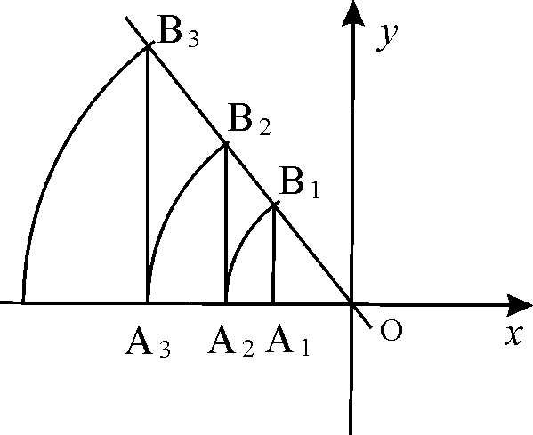

【考点】一次函数图像上点的坐标特征，规律型：图形的变化类．
【分析】由直线l：y=－$\frac{4}{3}$x的解析式求出A₁B₁的长，再根据勾股定理，求出OB₁的长，从而得出A₂的坐标；再把A₂的横坐标代入y=－$\frac{4}{3}$x的解析式求出A₂B₂的长，再根据勾股定理，求出OB₂的长，从而得出A₃的坐标；…，由此得出一般规律．
【解答】解：∵点A₁坐标为（－3，0），知O A₁=3，
把x=－3代入直线y=－$\frac{4}{3}$x中，得y= 4 ，即A₁B₁=4.
根据勾股定理，OB₁=$\sqrt{{{\text{OA}}_{1}}^{2}+{A_{1}B_{1}}^{2}}$=$\sqrt{3^{2}+4^{2}}$=5，
∴A₂坐标为（－5，0），O A₂=5；
把x=－5代入直线y=－$\frac{4}{3}$x中，得y=$\frac{\text{20}}{3}$ ，即A₂B₂=$\frac{\text{20}}{3}$.
根据勾股定理，OB₂=$\sqrt{{{\text{OA}}_{2}}^{2}+{A_{2}B_{2}}^{2}}$=$\sqrt{5^{2}+{(\frac{\text{20}}{3})}^{2}}$=$\frac{\text{25}}{3}$=$\frac{5^{2}}{3^{1}}$，
∴A₃坐标为（－$\frac{5^{2}}{3^{1}}$，0），O A₃=$\frac{5^{2}}{3^{1}}$；
把x=－$\frac{5^{2}}{3^{1}}$代入直线y=－$\frac{4}{3}$x中，得y=$\frac{\text{100}}{9}$ ，即A₃B₃=$\frac{\text{100}}{9}$.
根据勾股定理，OB₃=$\sqrt{{{\text{OA}}_{3}}^{2}+{A_{3}B_{3}}^{2}}$=$\sqrt{{(\frac{\text{25}}{3})}^{2}+{(\frac{\text{100}}{9})}^{2}}$=$\frac{\text{125}}{9}$=$\frac{5^{3}}{3^{2}}$，
∴A₄坐标为（－$\frac{5^{3}}{3^{2}}$，0），O A₄=$\frac{5^{3}}{3^{2}}$；
……
同理可得A_{n}坐标为（－$\frac{5^{n−1}}{3^{n−2}}$，0），O A_{n}=$\frac{5^{n−1}}{3^{n−2}}$；
∴A₂₀₁₆坐标为（－$\frac{5^{\text{2015}}}{3^{\text{2014}}}$，0）
故答案为：（− $\frac{5^{\text{2015}}}{3^{\text{2014}}}$，0）
【点评】本题是规律型图形的变化类题是全国各地的中考热点题型，考查了一次函数图像上点的坐标特征. 解题时，要注意数形结合思想的运用，总结规律是解题的关键. 解此类题时，要得到两三个结果后再比较、总结归纳，不要只求出一个结果就盲目的匆忙得出结论。

5. (2016·四川资阳)已知关于x的方程mx+3=4的解为x=1，则直线y=（m﹣2）x﹣3一定不经过第 一 象限．
【考点】一次函数与一元一次方程．
【分析】关于x的方程mx+3=4的解为x=1，于是得到m+3=4，求得m=1，得到直线y=﹣x﹣3，于是得到结论．
【解答】解：∵关于x的方程mx+3=4的解为x=1，
∴m+3=4，
∴m=1，
∴直线y=（m﹣2）x﹣3为直线y=﹣x﹣3，
∴直线y=（m﹣2）x﹣3一定不经过第一象限，
故答案为：一．

6. (2016·四川自贡)如图，把Rt△ABC放在直角坐标系内，其中∠CAB=90°，BC=5，点A、B的坐标分别为（1，0）、（4，0），将△ABC沿x轴向右平移，当点C落在直线y=2x﹣6上时，线段BC扫过的面积为 16 cm²．
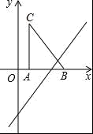
【考点】一次函数综合题．
【专题】压轴题．
【分析】根据题意，线段BC扫过的面积应为一平行四边形的面积，其高是AC的长，底是点C平移的路程．求当点C落在直线y=2x﹣6上时的横坐标即可．
【解答】解：如图所示．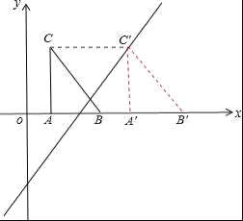
∵点A、B的坐标分别为（1，0）、（4，0），
∴AB=3．
∵∠CAB=90°，BC=5，
∴AC=4．
∴A′C′=4．
∵点C′在直线y=2x﹣6上，
∴2x﹣6=4，解得 x=5．
即OA′=5．
∴CC′=5﹣1=4．
∴S_{▱BCC′B′}=4×4=16 （cm²）．
即线段BC扫过的面积为16cm²．
故答案为16．
【点评】此题考查平移的性质及一次函数的综合应用，难度中等．
7. （2016·四川广安·3分）若反比例函数y=（k≠0）的图象经过点（1，﹣3），则第一次函数y=kx﹣k（k≠0）的图象经过 一、二、四 象限．
【考点】反比例函数图象上点的坐标特征；一次函数的图象．
【分析】由题意知，k=1×（﹣3）=﹣3＜0，所以一次函数解析式为y=﹣3x+3，根据k，b的值判断一次函y=kx﹣k的图象经过的象限．
【解答】解：∵反比例函数y=（k≠0）的图象经过点（1，﹣3），
∴k=1×（﹣3）=﹣3＜0，
∴一次函数解析式为y=﹣3x+3，根据k、b的值得出图象经过一、二、四象限．
故答案为：一、二、四．
8. （2016吉林长春，12，3分）如图，在平面直角坐标系中，正方形ABCD的对称中心与原点重合，顶点A的坐标为（﹣1，1），顶点B在第一象限，若点B在直线y=kx+3上，则k的值为 ﹣2 ．
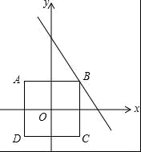
【考点】一次函数图象上点的坐标特征；正方形的性质．
【分析】先求出B点坐标，再代入直线y=kx+3，求出k的值即可．
【解答】解：∵正方形ABCD的对称中心与原点重合，顶点A的坐标为（﹣1，1），
∴B（1，1）．
∵点B在直线y=kx+3上，
∴1=k+3，解得k=﹣2．
故答案为：﹣2．
【点评】本题考查的是一次函数图象上点的坐标特点，熟知一次函数图象上各点的坐标一定适合此函数的解析式是解答此题的关键．
9. (2016年浙江省丽水市)如图，一次函数y=﹣x+b与反比例函数y=（x＞0）的图象交于A，B两点，与x轴、y轴分别交于C，D两点，连结OA，OB，过A作AE⊥x轴于点E，交OB于点F，设点A的横坐标为m．
（1）b= m+ （用含m的代数式表示）；
（2）若S_{△OAF}+S_{四边形EFBC}=4，则m的值是 ．
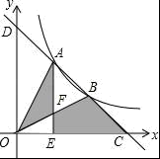
【考点】反比例函数与一次函数的交点问题．
【分析】（1）根据待定系数法点A的纵坐标相等列出等式即可解决问题．
（2）作AM⊥OD于M，BN⊥OC于N．记△AOF面积为S，则△OEF面积为2﹣S，四边形EFBN面积为4﹣S，△OBC和△OAD面积都是6﹣2S，△ADM面积为4﹣2S=2（2﹣s），所以S_{△ADM}=2S_{△OEF}，推出EF=AM=NB，得B（2m，）代入直线解析式即可解决问题．
【解答】解：（1）∵点A在反比例函数y=（x＞0）的图象上，且点A的横坐标为m，
∴点A的纵坐标为，即点A的坐标为（m，）．
令一次函数y=﹣x+b中x=m，则y=﹣m+b，
∴﹣m+b=
即b=m+．
故答案为：m+．
（2）作AM⊥OD于M，BN⊥OC于N．
∵反比例函数y=，一次函数y=﹣x+b都是关于直线y=x对称，
∴AD=BC，OD=OC，DM=AM=BN=CN，记△AOF面积为S，
则△OEF面积为2﹣S，四边形EFBN面积为4﹣S，△OBC和△OAD面积都是6﹣2S，△ADM面积为4﹣2S=2（2﹣s），
∴S_{△ADM}=2S_{△OEF}，
∴EF=AM=NB，
∴点B坐标（2m，）代入直线y=﹣x+m+，
∴=﹣2m=m+，整理得到m²=2，
∵m＞0，
∴m=．
故答案为．

10. （2016年浙江省衢州市）已知直角坐标系内有四个点O（0，0），A（3，0），B（1，1），C（x，1），若以O，A，B，C为顶点的四边形是平行四边形，则x= 4或﹣2 ．
【考点】平行四边形的判定；坐标与图形性质．
【分析】分别在平面直角坐标系中确定出A、B、O的位置，再根据两组对边分别平行的四边形是平行四边形可确定C的位置，从而求出x的值．
【解答】解：根据题意画图如下：
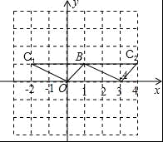
以O，A，B，C为顶点的四边形是平行四边形，则C（4，1）或（﹣2，1），
则x=4或﹣2；
故答案为：4或﹣2．
11．（2016•辽宁沈阳）在一条笔直的公路上有A，B，C三地，C地位于A，B两地之间，甲，乙两车分别从A，B两地出发，沿这条公路匀速行驶至C地停止．从甲车出发至甲车到达C地的过程，甲、乙两车各自与C地的距离y（km）与甲车行驶时间t（h）之间的函数关系如图表示，当甲车出发 h时，两车相距350km．
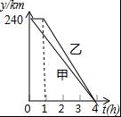
【考点】一次函数的应用．
【分析】根据图象，可得A与C的距离等于B与C的距离，根据行驶路程与时间的关系，可得相应的速度，根据甲、乙的路程，可得方程，根据解方程，可得答案．
【解答】解：由题意，得
AC=BC=240km，
甲的速度240÷4=60km/h，乙的速度240÷30=80km/h．
设甲出发x小时甲乙相距350km，由题意，得
60x+80（x﹣1）+350=240×2，
解得x=，
答：甲车出发h时，两车相距350km，
故答案为：．
【点评】本题考查了一次函数的应用，利用题意找出等量关系是解题关键．
12．（2016·四川巴中）函数中，自变量x的取值范围是 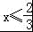 ．
【考点】函数自变量的取值范围．
【分析】根据二次根式的意义，被开方数是非负数即可解答．
【解答】解：根据题意得：2﹣3x≥0，
解得x≤．
故答案为：x≤．
13．（2016·四川巴中）已知二元一次方程组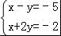的解为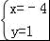，则在同一平面直角坐标系中，直线l₁：y=x+5与直线l₂：y=﹣x﹣1的交点坐标为 （﹣4，1） ．
【考点】一次函数与二元一次方程（组）．
【分析】根据一次函数与二元一次方程组的关系进行解答即可．
14．（2016·江苏泰州）函数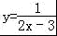中，自变量x的取值范围是 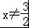 ．
【考点】函数自变量的取值范围；分式有意义的条件．
【分析】根据分式有意义的条件是分母不为0；令分母为0，可得到答案．
【解答】解：根据题意得2x﹣3≠0，
解可得x≠，
故答案为x≠．
三、解答题
1．（2016·黑龙江大庆）如图，P₁、P₂是反比例函数y=（k＞0）在第一象限图象上的两点，点A₁的坐标为（4，0）．若△P₁OA₁与△P₂A₁A₂均为等腰直角三角形，其中点P₁、P₂为直角顶点．
（1）求反比例函数的解析式．
（2）①求P₂的坐标．
②根据图象直接写出在第一象限内当x满足什么条件时，经过点P₁、P₂的一次函数的函数值大于反比例函数y=的函数值．
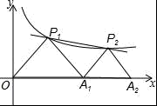
【考点】反比例函数与一次函数的交点问题；等腰直角三角形．
【分析】（1）先根据点A₁的坐标为（4，0），△P₁OA₁为等腰直角三角形，求得P₁的坐标，再代入反比例函数求解；（2）先根据△P₂A₁A₂为等腰直角三角形，将P₂的坐标设为（4+a，a），并代入反比例函数求得a的值，得到P₂的坐标；再根据P₁的横坐标和P₂的横坐标，判断x的取值范围．
【解答】解：（1）过点P₁作P₁B⊥x轴，垂足为B
∵点A₁的坐标为（4，0），△P₁OA₁为等腰直角三角形
∴OB=2，P₁B=OA₁=2
∴P₁的坐标为（2，2）
将P₁的坐标代入反比例函数y=（k＞0），得k=2×2=4
∴反比例函数的解析式为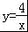
（2）①过点P₂作P₂C⊥x轴，垂足为C
∵△P₂A₁A₂为等腰直角三角形
∴P₂C=A₁C
设P₂C=A₁C=a，则P₂的坐标为（4+a，a）
将P₂的坐标代入反比例函数的解析式为，得
a=，解得a₁=，a₂=（舍去）
∴P₂的坐标为（，）
②在第一象限内，当2＜x＜2+时，一次函数的函数值大于反比例函数的值．
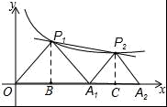
【点评】本题主要考查了反比例函数与一次函数的交点问题，解决问题的关键是根据等腰直角三角形的性质求得点P₁和P₂的坐标．等腰直角三角形是一种特殊的三角形，具备等腰三角形和直角三角形的所有性质．

2．（2016·黑龙江大庆）由于持续高温和连日无雨，某水库的蓄水量随时间的增加而减少，已知原有蓄水量y₁（万m³）与干旱持续时间x（天）的关系如图中线段l₁所示，针对这种干旱情况，从第20天开始向水库注水，注水量y₂（万m³）与时间x（天）的关系如图中线段l₂所示（不考虑其它因素）．
（1）求原有蓄水量y₁（万m³）与时间x（天）的函数关系式，并求当x=20时的水库总蓄水量．
（2）求当0≤x≤60时，水库的总蓄水量y（万m³）与时间x（天）的函数关系式（注明x的范围），若总蓄水量不多于900万m³为严重干旱，直接写出发生严重干旱时x的范围．
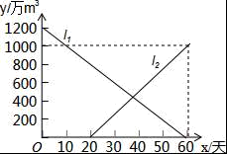
【考点】一次函数的应用．
【分析】（1）根据两点的坐标求y₁（万m³）与时间x（天）的函数关系式，并把x=20代入计算；
（2）分两种情况：①当0≤x≤20时，y=y₁，②当20＜x≤60时，y=y₁+y₂；并计算分段函数中y≤900时对应的x的取值．
【解答】解：（1）设y₁=kx+b，
把（0，1200）和（60，0）代入到y₁=kx+b得：
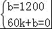解得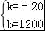，
∴y₁=﹣20x+1200
当x=20时，y₁=﹣20×20+1200=800，
（2）设y₂=kx+b，
把（20，0）和（60，1000）代入到y₂=kx+b中得：
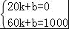解得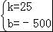，
∴y₂=25x﹣500，
当0≤x≤20时，y=﹣20x+1200，
当20＜x≤60时，y=y₁+y₂=﹣20x+1200+25x﹣500=5x+700，
y≤900，则5x+700≤900，
x≤40，
当y₁=900时，900=﹣20x+1200，
x=15，
∴发生严重干旱时x的范围为：15≤x≤40．
【点评】本题考查了一次函数的应用，熟练掌握利用待定系数法求一次函数的解析式：设直线解析式为y=kx+b，将直线上两点的坐标代入列二元一次方程组，求解；注意分段函数的实际意义，会观察图象．
3. （2016·湖北黄冈）（满分8分）如图，已知点A(1, a)是反比例函数y= -$\frac{3}{x}$的图像上一点，直线y= -$\frac{1}{2}$x+$\frac{1}{2}$与反比例函数y= -$\frac{3}{x}$的图像在第四象限的交点为B.
(1)求直线AB的解析式；
(2)动点P(x, o)在x轴的正半轴上运动，当线段PA与线段PB之差达到最大时，求点P的坐标.
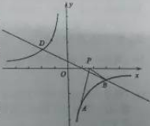

【考点】反比例函数，一次函数，最值问题.
【分析】（1）因为点A(1, a)是反比例函数y= -$\frac{3}{x}$的图像上一点，把A(1, a)代入y=－$\frac{3}{x}$中， 求出a的值，即得点A的坐标；又因为直线y= -$\frac{1}{2}$x+$\frac{1}{2}$与反比例函数y= -$\frac{3}{x}$的图像在第四象限的交点为B，可求出点B的坐标；设直线AB的解析式为y=kx+b，将A，B的坐标代入即可求出直线AB的解析式；
(2) 当两点位于直线的同侧时，直接连接两点并延长与直线相交，则两线段的差的绝对值最大。连接A，B，并延长与x轴交于点P，即当P为直线AB与x轴的交点时，｜PA－PB｜最大.
【解答】解：（1）把A(1, a)代入y=－$\frac{3}{x}$中，得a=－3. …………………1分
∴A(1, －3). …………………………………………………..2分
又∵B，D是y= －$\frac{1}{2}$x+$\frac{1}{2}$与y=－$\frac{3}{x}$的两个交点，…………3分
∴B(3, －1). ………………………………………………….4分
设直线AB的解析式为y=kx+b,
由A(1, －3)，B(3, －1)，解得 k=1，b=－4.…………….5分
∴直线AB的解析式为y=x－4. ……………………………..6分
（2）当P为直线AB与x轴的交点时，｜PA－PB｜最大………7分
由y=0, 得x=4,
∴P(4, 0). ……………………………………………………….8分

4. （2016·湖北黄冈）（满分10分）东坡商贸公司购进某种水果的成本为20元/kg，经过市场调研发现，这种水果在未来48天的销售单价p(元/kg)与时间t（天）之间的函数关系式为
$\frac{1}{4}$t+30（1≤t≤24，t为整数），
P=
-$\frac{1}{2}$t+48（25≤t≤48，t为整数），且其日销售量y(kg)与时间t（天）的关系如下表：
时间t（天） | 1 | 3 | 6 | 10 | 20 | 30 | …
日销售量y(kg) | 118 | 114 | 108 | 100 | 80 | 40 | …
（1）已知y与t之间的变化规律符合一次函数关系，试求在第30天的日销售量是多少？
（2）问哪一天的销售利润最大？最大日销售利润为多少？
（3）在实际销售的前24天中，公司决定每销售1kg水果就捐赠n元利润（n＜9）给“精准扶贫”对象。现发现：在前24天中，每天扣除捐赠后的日销售利润随时间t的增大而增大，求n的取值范围。
【考点】一次函数的应用、二次函数的图像及性质、一元一次不等式的应用.
【分析】（1）根据日销售量y(kg)与时间t（天）的关系表，设y=kt+b，将表中对应数值代入即可求出k，b，从而求出一次函数关系式，再将t=30代入所求的一次函数关系式中，即可求出第30天的日销售量.
（2）日销售利润=日销售量×（销售单价－成本）；分1≤t≤24和25≤t≤48两种情况，按照题目中所给出的销售单价p(元/kg)与时间t（天）之间的函数关系式分别得出销售利润的关系式，再运用二次函数的图像及性质即可得出结果.
（3）根据题意列出日销售利润W=(t+30-20-n)(120-2t)= －t²+2(n+5)t+1200-n，此二次函数的对称轴为y=2n+10，要使W随t的增大而增大，2n+10≥24，即可得出n的取值范围.
【解答】解：（1）依题意，设y=kt+b，
将（10，100），（20，80）代入y=kt+b，
100=10k+b
80=20k+b
解得 k= -2
b=120
∴日销售量y(kg)与时间t（天）的关系 y=120-2t，………2分
当t=30时，y=120-60=60.
答：在第30天的日销售量为60千克. …………….………..3分
（2）设日销售利润为W元，则W=(p-20)y.
当1≤t≤24时，W=(t+30-20)(120-t)=－t²+10t+1200
=－(t-10)²+1250
当t=10时，W_{最大}=1250. ……………………………….….….5分
当25≤t≤48时，W=(－t+48-20)(120-2t)=t²-116t+5760
=(t-58)²-4
由二次函数的图像及性质知：
当t=25时，W_{最大}=1085. …………………………...………….6分
∵1250＞1085，
∴在第10天的销售利润最大，最大利润为1250元. ………7分
（3）依题意，得
W=(t+30-20-n)(120-2t)= －t²+2(n+5)t+1200-n ………………8分
其对称轴为y=2n+10，要使W随t的增大而增大
由二次函数的图像及性质知：
2n+10≥24，
解得n≥7. ……………………………………………………..9分
又∵n＜0,
∴7≤n＜9. …………………………………………………….10分

5．（2016·湖北十堰）一茶叶专卖店经销某种品牌的茶叶，该茶叶的成本价是80元/kg，销售单价不低于120元/kg．且不高于180元/kg，经销一段时间后得到如下数据：
销售单价x（元/kg） | 120 | 130 | … | 180
每天销量y（kg） | 100 | 95 | … | 70
设y与x的关系是我们所学过的某一种函数关系．
（1）直接写出y与x的函数关系式，并指出自变量x的取值范围；
（2）当销售单价为多少时，销售利润最大？最大利润是多少？
【考点】一次函数的应用．
【分析】（1）首先由表格可知：销售单价没涨10元，就少销售5kg，即可得y与x是一次函数关系，则可求得答案；
（2）首先设销售利润为w元，根据题意可得二次函数，然后求最值即可．
【解答】解：（1）∵由表格可知：销售单价没涨10元，就少销售5kg，
∴y与x是一次函数关系，
∴y与x的函数关系式为：y=100﹣0.5（x﹣120）=﹣0.5x+160，
∵销售单价不低于120元/kg．且不高于180元/kg，
∴自变量x的取值范围为：120≤x≤180；

（2）设销售利润为w元，
则w=（x﹣80）（﹣0.5x+160）=﹣x²+200x﹣12800=﹣（x﹣200）²+7200，
∵a=﹣＜0，
∴当x＜200时，y随x的增大而增大，
∴当x=180时，销售利润最大，最大利润是：w=﹣（180﹣200）²+7200=7000（元），
答：当销售单价为180元时，销售利润最大，最大利润是7000元．
【点评】此题考查了二次函数与一次函数的应用．注意理解题意，找到等量关系是关键．

6. （2016·湖北咸宁）（本题满分8分）如图，在平面直角坐标系中，直线y=2x与反比例函数y=$\frac{k}{x}$在第一象限内的图像交于点A（m，2），将直线y=2x向下平移后与反比例函数y=$\frac{k}{x}$在第一象限内的图像交于点P，且△POA的面积为2.
（1）求k的值；
（2）求平移后的直线的函数解析式.

【考点】反比例函数与一次函数的综合题，平移.
【分析】（1）将点A(m，2)代入y=2x，可求得m的值，得出A点的坐标，再代入反比例函数y=$\frac{k}{x}$，即可求出k的值；
（2）设平移后的直线与y轴交于点B，连接AB，则S_{△AOB}=S_{△POA}=2

【解答】解：(1)∵点A(m，2)在直线y=2x上，
∴2=2m，
∴m=1，
∴点A（1，2）……………………………………………..2分
又∵点A（1，2）在反比例函数y=$\frac{k}{x}$的图像上，
∴k=2. ……………………………………………………….4分
（2）设平移后的直线与y轴交于点B，连接AB，则
S_{△AOB}=S_{△POA}=2 …………………………………….5分

过点A作y轴的垂线AC，垂足为点C，则AC=1.
∴$\frac{1}{2}$OB·AC=2，
∴OB=4. …………………………………………………….7分
∴平移后的直线的解析式为y=2x-4. ……………………..8分
【点评】本题考查了反比例函数与一次函数的综合题，平移. 要注意，在图像上的点的坐标满足这个图像的解析式；问题（2）中，设平移后的直线与y轴交于点B，得出S_{△AOB}=S_{△POA}=2工过点A作y轴的垂线AC是解题的关键.

7. （2016·湖北咸宁）（本题满分10分）某网店销售某款童装，每件售价60元，每星期可卖300件. 为了促俏，该店决定降价销售，市场调查反映：每降价1元，每星期可多卖30件. 已知该款童装每件成本价40元. 设该款童装每件售价x元，每星期的销售量为y件.
（1）求y与x之间的函数关系式；
（2）当每件售价定为多少元时，每星期的销售利润最大，最大利润是多少？
（3）若该网店每星期想要获得不低于6480元的利润，每星期至少要销售该款童装多少件？
【考点】一次函数、二次函数的应用.
【分析】（1）每星期的销售量=原来的销售量+降价销售而多销售的销售量就可得出函数关系式；
（2）根据销售量×销售单价=利润，建立二次函数，进一步用配方法解决求最大值问题．
（3）列出一元二次方程，根据抛物线W= -30(x-55)²+6750的开口向下可得出当52≤x≤58时，每星期销售利润不低于6480元，再在 y= -30+2100中，根据k= -30＜0，y随x的增大而减小，求解即可.
【解答】解：(1)y=300+30(60-x)=-30x+2100. ……………………………………..2分
（2）设每星期的销售利润为W元，依题意，得
W=(x-40)(-30x+2100)=-30x²+3300x-84000 ………………………..4分
= -30(x-55)²+6750.
∵a= -30＜0
∴x=55时，W_{最大值}=6750（元）.
即每件售价定为55元时，每星期的销售利润最大，最大利润是6750元. ……………………………………………………….6分
（3）由题意，得
-30(x-55)²+6750=6480
解这个方程，得 x₁=52，x₂=58. …………………………..7分
∵抛物线W= -30(x-55)²+6750的开口向下
∴当52≤x≤58时，每星期销售利润不低于6480元.
…………………………………8分
∴在y= -30+2100中，k= -30＜0，y随x的增大而减小.
…………………………………………….9分
∴当x=58时，y最小值= -30×58+2100=360.
即每星期至少要销售该款童装360件. …………….10分
【点评】本题综合考查了一次函数、二次函数的应用. 建立函数并运用一次函数和二次函数的性质解题是解题的关键.

8. (2016·新疆)暑假期间，小刚一家乘车去离家380公里的某景区旅游，他们离家的距离y（km）与汽车行驶时间x（h）之间的函数图象如图所示．
（1）从小刚家到该景区乘车一共用了多少时间？
（2）求线段AB对应的函数解析式；
（3）小刚一家出发2.5小时时离目的地多远？
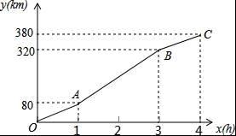
【考点】一次函数的应用．
【分析】（1）观察图形即可得出结论；
（2）设AB段图象的函数表达式为y=kx+b，将A、B两点的坐标代入，运用待定系数法即可求解；
（3）先将x=2.5代入AB段图象的函数表达式，求出对应的y值，进一步即可求解．
【解答】解：（1）从小刚家到该景区乘车一共用了4h时间；
（2）设AB段图象的函数表达式为y=kx+b．
∵A（1，80），B（3，320）在AB上，
∴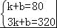，
解得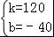．
∴y=120x﹣40（1≤x≤3）；

（3）当x=2.5时，y=120×2.5﹣40=260，
380﹣260=120（km）．
故小刚一家出发2.5小时时离目的地120km远．
【点评】本题考查了一次函数的应用及一次函数解析式的确定，解题的关键是通过仔细观察图象，从中整理出解题时所需的相关信息，本题较简单．

9. (2016·云南)如图1表示同一时刻的韩国首尔时间和北京时间，两地时差为整数．
（1）设北京时间为x（时），首尔时间为y（时），就0≤x≤12，求y关于x的函数表达式，并填写下表（同一时刻的两地时间）．
北京时间 | 7：30 | 11：15 | 2：50
首尔时间 | 8：30 | 12：15 | 3：50
（2）如图2表示同一时刻的英国伦敦时间（夏时制）和北京时间，两地时差为整数．如果现在伦敦（夏时制）时间为7：30，那么此时韩国首尔时间是多少？
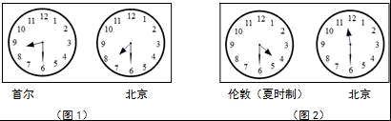
【考点】一次函数的应用．
【分析】（1）根据图1得到y关于x的函数表达式，根据表达式填表；
（2）根据如图2表示同一时刻的英国伦敦时间（夏时制）和北京时间得到伦敦（夏时制）时间与北京时间的关系，结合（1）解答即可．
【解答】解：（1）从图1看出，同一时刻，首尔时间比北京时间多1小时，
故y关于x的函数表达式是y=x+1．
北京时间 | 7：30 | 11：15 | 2：50
首尔时间 | 8：30 | 12：15 | 3：50
（2）从图2看出，设伦敦（夏时制）时间为t时，则北京时间为（t+7）时，
由第（1）题，韩国首尔时间为（t+8）时，
所以，当伦敦（夏时制）时间为7：30，韩国首尔时间为15：30．
【点评】本题考查的是一次函数的应用，根据题意正确求出函数解析式是解题的关键

10. （2016·四川成都·9分）如图，在平面直角坐标xOy中，正比例函数y=kx的图象与反比例函数y=的图象都经过点A（2，﹣2）．
（1）分别求这两个函数的表达式；
（2）将直线OA向上平移3个单位长度后与y轴交于点B，与反比例函数图象在第四象限内的交点为C，连接AB，AC，求点C的坐标及△ABC的面积．
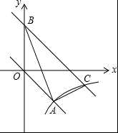
【考点】反比例函数与一次函数的交点问题．
【分析】（1）将点A坐标（2，﹣2）分别代入y=kx、y=求得k、m的值即可；
（2）由题意得平移后直线解析式，即可知点B坐标，联立方程组求解可得第四象限内的交点C得坐标，割补法求解可得三角形的面积．
【解答】解：（1）根据题意，将点A（2，﹣2）代入y=kx，得：﹣2=2k，
解得：k=﹣1，
∴正比例函数的解析式为：y=﹣x，
将点A（2，﹣2）代入y=，得：﹣2=，
解得：m=﹣4；
∴反比例函数的解析式为：y=﹣；

（2）直线OA：y=﹣x向上平移3个单位后解析式为：y=﹣x+3，
则点B的坐标为（0，3），
联立两函数解析式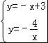，解得：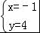或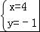，
∴第四象限内的交点C的坐标为（4，﹣1），
∴S_{△ABC}=×（1+5）×4﹣×5×2﹣×2×1=6．

11. （2016·四川达州·9分）某家具商场计划购进某种餐桌、餐椅进行销售，有关信息如表：
 | 原进价（元/张） | 零售价（元/张） | 成套售价（元/套）
餐桌 | a | 270 | 500元
餐椅 | a﹣110 | 70 | 500元
已知用600元购进的餐桌数量与用160元购进的餐椅数量相同．
（1）求表中a的值；
（2）若该商场购进餐椅的数量是餐桌数量的5倍还多20张，且餐桌和餐椅的总数量不超过200张．该商场计划将一半的餐桌成套（一张餐桌和四张餐椅配成一套）销售，其余餐桌、餐椅以零售方式销售．请问怎样进货，才能获得最大利润？最大利润是多少？
（3）由于原材料价格上涨，每张餐桌和餐椅的进价都上涨了10元，按照（2）中获得最大利润的方案购进餐桌和餐椅，在调整成套销售量而不改变销售价格的情况下，实际全部售出后，所得利润比（2）中的最大利润少了2250元．请问本次成套的销售量为多少？
【考点】一次函数的应用；一元一次不等式组的应用．
【分析】（1）根据餐桌和餐椅数量相等列出方程求解即可；
（2）设购进餐桌x张，餐椅（5x+20）张，销售利润为W元．根据购进总数量不超过200张，得出关于x的一元一次不等式，解不等式即可得出x的取值范围，再根据“总利润=成套销售的利润+零售餐桌的利润+零售餐椅的利润”即可得出W关于x的一次函数，根据一次函数的性质即可解决最值问题；
（3）设本次成套销售量为m套，先算出涨价后每张餐桌及餐椅的进价，再根据利润间的关系找出关于m的一元一次方程，解方程即可得出结论．
【解答】解：（1）由题意得=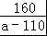，
解得a=150，
经检验，a=150是原分式方程的解；
（2）设购进餐桌x张，则购进餐椅（5x+20）张，销售利润为W元．
由题意得：x+5x+20≤200，
解得：x≤30．
∵a=150，
∴餐桌的进价为150元/张，餐椅的进价为40元/张．
依题意可知：
W=x•+x•+（5x+20﹣x•4）•（70﹣40）=245x+600，
∵k=245＞0，
∴W关于x的函数单调递增，
∴当x=30时，W取最大值，最大值为7950．
故购进餐桌30张、餐椅170张时，才能获得最大利润，最大利润是7950元．
（3）涨价后每张餐桌的进价为160元，每张餐椅的进价为50元，
设本次成套销售量为m套．
依题意得：m+（30﹣m）×+×（70﹣50）=7950﹣2250，
即6700﹣50m=5700，解得：m=20．
答：本次成套的销售量为20套．

12 （2016·四川广安·6分）如图，一次函数y₁=kx+b（k≠0）和反比例函数y₂=（m≠0）的图象交于点A（﹣1，6），B（a，﹣2）．
（1）求一次函数与反比例函数的解析式；
（2）根据图象直接写出y₁＞y₂时，x的取值范围．
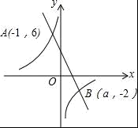
【考点】反比例函数与一次函数的交点问题．
【分析】（1）把点A坐标代入反比例函数求出k的值，也就求出了反比例函数解析式，再把点B的坐标代入反比例函数解析式求出a的值，得到点B的坐标，然后利用待定系数法即可求出一次函数解析式；
（2）找出直线在一次函数图形的上方的自变量x的取值即可．
【解答】解：（1）把点A（﹣1，6）代入反比例函数y₂=（m≠0）得：
m=﹣1×6=﹣6，
∴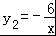．
将B（a，﹣2）代入得：
﹣2=，
a=3，
∴B（3，﹣2），
将A（﹣1，6），B（3，﹣2）代入一次函数y₁=kx+b得：
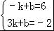
∴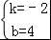
∴y₁=﹣2x+4．
（2）由函数图象可得：x＜﹣1或0＜x＜3．

13. （2016·四川乐山·10分）如图12，反比例函数与一次函数的图象交于点、.
（1）求这两个函数解析式；
（2）将一次函数的图象沿轴向下平移个单位，使平移后的图象与反比例函数的图象有且只有一个交点，求的值.

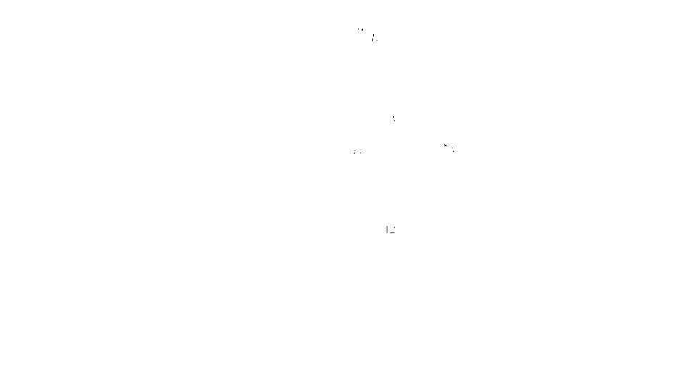

解析：
（1）$∵$在反比例函数的图象上，$∴k=4$.………………………（1分）
$∴$反比例函数的解析式为.
又$∵$在反比例函数的图象上，$∴$$\frac{1}{2}n=4$，得$n=8$，…………………（2分）
由、在一次函数的图象上，
得$\left\{\begin{matrix}2=2a+b \\ 8=\frac{1}{2}a+b\end{matrix}\right.$，解得$a=−4,b=\text{10}$.………………………（4分）
$∴$一次函数的解析式为$y=−4x+\text{10}$.………………………（5分）
(2)将直线$y=−4x+\text{10}$向下平移个单位得直线的解析式为$y=−4x+\text{10}−m$，………………（6分）
$∵$直线$y=−4x+\text{10}−m$与双曲线有且只有一个交点，
令$−4x+\text{10}−m=\frac{4}{x}$，得$4x^{2}+(m−\text{10})x+4=0$，
$∴Δ=(m−\text{10})^{2}−\text{64}=0$，解得$m=2$或$\text{18}$.…………………（10分）
14. （2016江苏淮安，26，10分）甲、乙两家草莓采摘园的草莓品质相同，销售价格也相同．“五一期间”，两家均推出了优惠方案，甲采摘园的优惠方案是：游客进园需购买50元的门票，采摘的草莓六折优惠；乙采摘园的优惠方案是：游客进园不需购买门票，采摘园的草莓超过一定数量后，超过部分打折优惠．优惠期间，设某游客的草莓采摘量为x（千克），在甲采摘园所需总费用为y₁（元），在乙采摘园所需总费用为y₂（元），图中折线OAB表示y₂与x之间的函数关系．
（1）甲、乙两采摘园优惠前的草莓销售价格是每千克 30 元；
（2）求y₁、y₂与x的函数表达式；
（3）在图中画出y₁与x的函数图象，并写出选择甲采摘园所需总费用较少时，草莓采摘量x的范围．
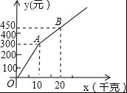
【考点】分段函数；函数最值问题．
【分析】（1）根据单价=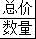，即可解决问题．
（2）y₁函数表达式=50+单价×数量，y₂与x的函数表达式结合图象利用待定系数法即可解决．
（3）画出函数图象后y₁在y₂下面即可解决问题．
【解答】解：（1）甲、乙两采摘园优惠前的草莓销售价格是每千克=30元．
故答案为30．
（2）由题意y₁=18x+50，
y₂=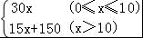，
（3）函数y₁的图象如图所示，
由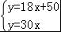解得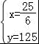，所以点F坐标（，125），
由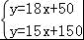解得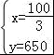，所以点E坐标（，650）．
由图象可知甲采摘园所需总费用较少时＜x＜．
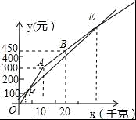
【点评】本题考查分段函数、一次函数，单价、数量、总价之间的关系，解题的关键是熟练掌握待定系数法，学会利用图象确定自变量取值范围，属于中考常考题型．

16. （2016,湖北宜昌，19，7分）如图，直线y=x+与两坐标轴分别交于A、B两点．
（1）求∠ABO的度数；
（2）过A的直线l交x轴半轴于C，AB=AC，求直线l的函数解析式．
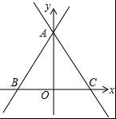
【考点】待定系数法求一次函数解析式．
【分析】（1）根据函数解析式求出点A、B的坐标，然后在Rt△ABO中，利用三角函数求出tan∠ABO的值，继而可求出∠ABO的度数；
（2）根据题意可得，AB=AC，AO⊥BC，可得AO为BC的中垂线，根据点B的坐标，得出点C的坐标，然后利用待定系数法求出直线l的函数解析式．
【解答】解：（1）对于直线y=x+，
令x=0，则y=，
令y=0，则x=﹣1，
故点A的坐标为（0，），点B的坐标为（﹣1，0），
则AO=，BO=1，
在Rt△ABO中，
∵tan∠ABO==，
∴∠ABO=60°；
（2）在△ABC中，
∵AB=AC，AO⊥BC，
∴AO为BC的中垂线，
即BO=CO，
则C点的坐标为（1，0），
设直线l的解析式为：y=kx+b（k，b为常数），
则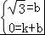，
解得：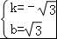，
即函数解析式为：y=﹣x+．
【点评】本题考查了待定系数法求一次函数解析式，涉及了的知识点有：待定系数法确定一次函数解析式，一次函数与坐标轴的交点，坐标与图形性质，熟练掌握待定系数法是解答本题的关键．

17. （2016吉林长春，21，9分）甲、乙两车分别从A、B两地同时出发，甲车匀速前往B地，到达B地立即以另一速度按原路匀速返回到A地；乙车匀速前往A地，设甲、乙两车距A地的路程为y（千米），甲车行驶的时间为x（时），y与x之间的函数图象如图所示
（1）求甲车从A地到达B地的行驶时间；
（2）求甲车返回时y与x之间的函数关系式，并写出自变量x的取值范围；
（3）求乙车到达A地时甲车距A地的路程．
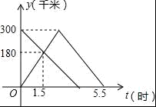
【考点】一次函数的应用．
【分析】（1）根据题意列算式即可得到结论；
（2）根据题意列方程组即可得到结论；
（3）根据题意列算式即可得到结论．
【解答】解：（1）300÷（180÷1.5）=2.5（小时），
答：甲车从A地到达B地的行驶时间是2.5小时；

（2）设甲车返回时y与x之间的函数关系式为y=kx+b，
∴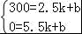，
解得：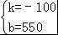，
∴甲车返回时y与x之间的函数关系式是y=﹣100x+550；

（3）300÷[（300﹣180）÷1.5]=3.75小时，
当x=3.75时，y=175千米，
答：乙车到达A地时甲车距A地的路程是175千米．
【点评】本题考查了待定系数法一次函数的解析式的运用，行程问题的数量关系的运用，解答时求出一次函数的解析式是关键．
18.（2016·广东广州）如图,在平面直角坐标系中，直线与轴交于点,与直线交于点，点的坐标为
- 求直线的解析式；
- 直线与轴交于点，若点是直线上一动点（不与点重合），当与相似时，求点的坐标
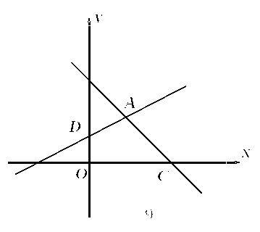
【难易】 中等
【考点】 一次函数 相似
【解析】 （1）首先设出一次函数解析式，将点A,D代入即可求出一次函数解析式;(2)先写出OB,OD,BC的长度，然后分两种情况讨论1：△BOD∽△BCE;2:△BOD∽△BEC.
【参考答案】
（1）设直线AD的解析式为y=kx+b
将点A代入直线y=kx+b中得：
k+b=
b=1 解得：

k=
b=1
直经AD的解析式为：
- 设点E的坐标为（m,m+1）
令得x=-2
点B的坐标为（-2，0）
令y=-x+3=0得x=3
点C的坐标为（3，0）
OB=2, OD=1, BC=5, BD=
- 当△BOD∽△BCE时,如图（1）所示，过点C作CEBC交直线AB于E：
CE=
m+1=,解得m=3
此时E点的坐标为（3，）
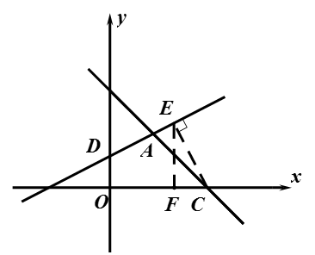
- △BOD∽△BEC时，如图（2）所示，过点E作EFBC于F点，则：
CE=
BE=
BE*CE=EF*BC
EF=2
解得m=2
此时E点的坐标为（2，2）
当△BOD与△BCE相似时，满足条件的E坐标（3，），（2，2）.
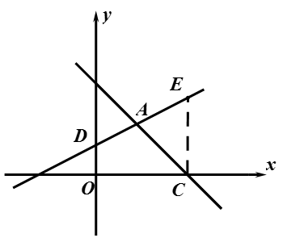
19.（2016·广东茂名）某书店为了迎接“读书节”制定了活动计划，以下是活动计划书的部分信息：
“读书节”活动计划书
书本类别 | A类 | B类
进价（单位：元） | 18 | 12
备注 | 1、用不超过16800元购进A、B两类图书共1000本；  2、A类图书不少于600本；  …
（1）陈经理查看计划数时发现：A类图书的标价是B类图书标价的1.5倍，若顾客用540元购买的图书，能单独购买A类图书的数量恰好比单独购买B类图书的数量少10本，请求出A、B两类图书的标价；
（2）经市场调查后，陈经理发现他们高估了“读书节”对图书销售的影响，便调整了销售方案，A类图书每本标价降低a元（0＜a＜5）销售，B类图书价格不变，那么书店应如何进货才能获得最大利润？
【考点】一次函数的应用；分式方程的应用；一元一次不等式组的应用．
【分析】（1）先设B类图书的标价为x元，则由题意可知A类图书的标价为1.5x，然后根据题意列出方程，求解即可．
（2）先设购进A类图书t本，总利润为w元，则购进B类图书为（1000﹣t）本，根据题目中所给的信息列出不等式组，求出t的取值范围，然后根据总利润w=总售价﹣总成本，求出最佳的进货方案．
【解答】解：（1）设B类图书的标价为x元，则A类图书的标价为1.5x元，
根据题意可得﹣10=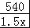，
化简得：540﹣10x=360，
解得：x=18，
经检验：x=18是原分式方程的解，且符合题意，
则A类图书的标价为：1.5x=1.5×18=27（元），
答：A类图书的标价为27元，B类图书的标价为18元；

（2）设购进A类图书t本，总利润为w元，A类图书的标价为（27﹣a）元（0＜a＜5），
由题意得，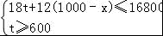，
解得：600≤t≤800，
则总利润w=（27﹣a﹣18）t+（18﹣12）（1000﹣t）
=（9﹣a）t+6（1000﹣t）
=6000+（3﹣a）t，
故当0＜a＜3时，3﹣a＞0，t=800时，总利润最大；
当3≤a＜5时，3﹣a＜0，t=600时，总利润最大；
答：当A类图书每本降价少于3元时，A类图书购进800本，B类图书购进200本时，利润最大；当A类图书每本降价大于等于3元，小于5元时，A类图书购进600本，B类图书购进400本时，利润最大．
【点评】本题考查了一次函数的应用，涉及了分式方程的应用、一元一次不等式组的应用、一次函数的最值问题，解答本题的关键在于读懂题意，设出未知数，找出合适的等量关系，列出方程和不等式组求解．
20. (2016年浙江省丽水市)2016年3月27日“丽水半程马拉松竞赛”在莲都举行，某运动员从起点万地广场西门出发，途经紫金大桥，沿比赛路线跑回中点万地广场西门．设该运动员离开起点的路程S（千米）与跑步时间t（分钟）之间的函数关系如图所示，其中从起点到紫金大桥的平均速度是0.3千米/分，用时35分钟，根据图象提供的信息，解答下列问题：
（1）求图中a的值；
（2）组委会在距离起点2.1千米处设立一个拍摄点C，该运动员从第一次经过C点到第二次经过C点所用的时间为68分钟．
①求AB所在直线的函数解析式；
②该运动员跑完赛程用时多少分钟？
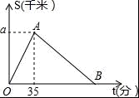
【考点】一次函数综合题．
【分析】（1）根据路程=速度×时间，即可解决问题．
（2）①先求出A、B两点坐标即可解决问题．
②令s=0，求出x的值即可解决问题．
【解答】解：（1）∵从起点到紫金大桥的平均速度是0.3千米/分，用时35分钟，
∴a=0.3×35=10.5千米．
（2）①∵线段OA经过点O（0，0），A（35，10.5），
∴直线OA解析式为y=0.3t（0≤t≤35），
∴当s=2.1时，0.3t=2.1，解得t=7，
∵该运动员从第一次经过C点到第二次经过C点所用的时间为68分钟，
∴该运动员从起点点到第二次经过C点所用的时间是7+68=75分钟，
∴直线AB经过（35，10.5），（75，2.1），
设直线AB解析式s=kt+b，
∴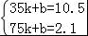解得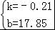，
∴直线AB 解析式为s=﹣0.21t+17.85．
②该运动员跑完赛程用的时间即为直线AB与x轴交点的横坐标，
∴当s=0，时，﹣0.21t+17.85=0，解得t=85
∴该运动员跑完赛程用时85分钟．

21. （2016年浙江省台州市）【操作发现】在计算器上输入一个正数，不断地按“”键求算术平方根，运算结果越来越接近1或都等于1．
【提出问题】输入一个实数，不断地进行“乘以常数k，再加上常数b”的运算，有什么规律？
【分析问题】我们可用框图表示这种运算过程（如图a）．
也可用图象描述：如图1，在x轴上表示出x₁，先在直线y=kx+b上确定点（x₁，y₁），再在直线y=x上确定纵坐标为y₁的点（x₂，y₁），然后再x轴上确定对应的数x₂，…，以此类推．
【解决问题】研究输入实数x₁时，随着运算次数n的不断增加，运算结果x，怎样变化．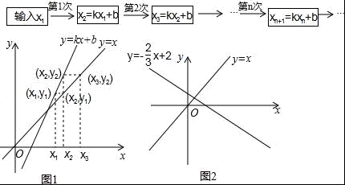
（1）若k=2，b=﹣4，得到什么结论？可以输入特殊的数如3，4，5进行观察研究；
（2）若k＞1，又得到什么结论？请说明理由；
（3）①若k=﹣，b=2，已在x轴上表示出x₁（如图2所示），请在x轴上表示x₂，x₃，x₄，并写出研究结论；
②若输入实数x₁时，运算结果x_{n}互不相等，且越来越接近常数m，直接写出k的取值范围及m的值（用含k，b的代数式表示）
【考点】一次函数综合题；一次函数的性质．
【分析】（1）分x₁＜4，x₁=4，x₁＞4三种情形解答即可．
（2）分x₁＞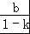，x₁＜，x₁=三种情形解答即可．
（3）①如图2中，画出图形，根据图象即可解决问题，x_{n}的值越来越接近两直线交点的横坐标．
②根据前面的探究即可解决问题．
【解答】解：（1）若k=2，b=﹣4，y=2x﹣4，
取x₁=3，则x₂=2，x₃=0，x₄=﹣4，…
取x₁=4，则x₂x₃=x₄=4，…
取x₁=5，则x₂=6，x₃=8，x₄=12，…由此发现：
当x₁＜4时，随着运算次数n的增加，运算结果x_{n}越来越小．
当x₁=4时，随着运算次数n的增加，运算结果x_{n}的值保持不变，都等于4．
当x₁＞4时，随着运算次数n的增加，运算结果x_{n}越来越大．
（2）当x₁＞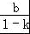时，随着运算次数n的增加，x_{n}越来越大．
当x₁＜时，随着运算次数n的增加，x_{n}越来越小．
当x₁=时，随着运算次数n的增加，x_{n}保持不变．
理由：如图1中，直线y=kx+b与直线y=x的交点坐标为（，），
当x₁＞时，对于同一个x的值，kx+b＞x，
∴y₁＞x₁
∵y₁=x₂，
∴x₁＜x₂，同理x₂＜x₃＜…＜x_{n}，
∴当x₁＞时，随着运算次数n的增加，x_{n}越来越大．
同理，当x₁＜时，随着运算次数n的增加，x_{n}越来越小．
当x₁=时，随着运算次数n的增加，x_{n}保持不变．
（3）①在数轴上表示的x₁，x₂，x₃如图2所示．
随着运算次数的增加，运算结果越来越接近．
②由（2）可知：﹣1＜k＜1且k≠0，
由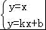消去y得到x=
∴由①探究可知：m=．
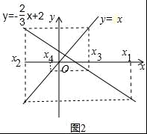

22. （2016年浙江省台州市）请用学过的方法研究一类新函数y=（k为常数，k≠0）的图象和性质．
（1）在给出的平面直角坐标系中画出函数y=的图象；
（2）对于函数y=，当自变量x的值增大时，函数值y怎样变化？
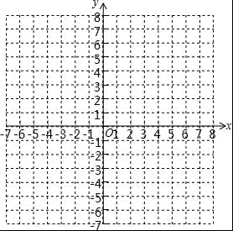
【考点】函数的图象；作图—应用与设计作图．
【分析】（1）利用描点法可以画出图象．
（2）分k＜0和k＞0两种情形讨论增减性即可．
【解答】解：（1）函数y=的图象，如图所示，
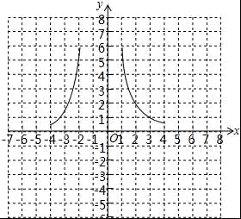
（2）①k＞0时，当x＜0，y随x增大而增大，x＞0时，y随x增大而减小．
②k＜0时，当x＜0，y随x增大而减小，x＞0时，y随x增大而增大．

23．（2016·山西）（本题7分）我省某苹果基地销售优质苹果，该基地对需要送货且购买量在2000kg~5000kg（含2000kg和5000kg）的客户有两种销售方案（客户只能选择其中一种方案）：
方案A：每千克5．8元，由基地免费送货．
方案B：每千克5元，客户需支付运费2000元．
（1）请分别写出按方案A，方案B购买这种苹果的应付款y（元）与购买量x（kg）之间的函数表达式；
（2）求购买量x在什么范围时，选用方案A比方案B付款少；
（3）某水果批发商计划用20000元，选用这两种方案中的一种，购买尽可能多的这种苹果，请直接写出他应选择哪种方案．
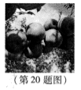
考点： 一次函数的应用
分析：（1）根据数量关系列出函数表达式即可
（2）先求出方案A应付款y与购买量x的函数关系为$y=5\text{.}8x$
方案B 应付款y与购买量x的函数关系为$y=5x+\text{2000}$
然后分段求出哪种方案付款少即可
（3）令y=20000，分别代入A方案和B方案的函数关系式中，求出x，比大小．
解答：（1）方案A：函数表达式为$y=5\text{.}8x$． ………………………（1分）
方案B：函数表达式为$y=5x+\text{2000}$ ………………………（2分）
（2）由题意，得$5\text{.}8x<5x+\text{2000}$． ………………………（3分）
解不等式，得x<2500 ………………………（4分）
∴当购买量x的取值范围为$\text{2000}≤x<\text{2500}$时，选用方案A
比方案B付款少． ………………………（5分）
（3）他应选择方案B． ………………………（7分）

24．（2016·上海）某物流公司引进A、B两种机器人用来搬运某种货物，这两种机器人充满电后可以连续搬运5小时，A种机器人于某日0时开始搬运，过了1小时，B种机器人也开始搬运，如图，线段OG表示A种机器人的搬运量y_{A}（千克）与时间x（时）的函数图象，根据图象提供的信息，解答下列问题：
（1）求y_{B}关于x的函数解析式；
（2）如果A、B两种机器人连续搬运5个小时，那么B种机器人比A种机器人多搬运了多少千克？
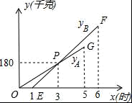
【考点】一次函数的应用．
【分析】（1）设设y_{B}关于x的函数解析式为y_{B}=kx+b（k≠0），将点（1，0）、（3，180）代入一次函数函数的解析式得到关于k，b的方程组，从而可求得函数的解析式；
（2）设y_{A}关于x的解析式为y_{A}=k₁x．将（3，180）代入可求得y_{A}关于x的解析式，然后将x=6，x=5代入一次函数和正比例函数的解析式求得y_{A}，y_{B}的值，最后求得y_{A}与y_{B}的差即可．
【解答】解：（1）设y_{B}关于x的函数解析式为y_{B}=kx+b（k≠0）．
将点（1，0）、（3，180）代入得：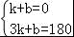，
解得：k=90，b=﹣90．
所以y_{B}关于x的函数解析式为y_{B}=90x﹣90（1≤x≤6）．
（2）设y_{A}关于x的解析式为y_{A}=k₁x．
根据题意得：3k₁=180．
解得：k₁=60．
所以y_{A}=60x．
当x=5时，y_{A}=60×5=300（千克）；
x=6时，y_{B}=90×6﹣90=450（千克）．
450﹣300=150（千克）．
答：若果A、B两种机器人各连续搬运5小时，B种机器人比A种机器人多搬运了150千克．
【点评】本题主要考查的是一次函数的应用，依据待定系数法求得一次函数的解析式是解题的关键．
25．（2016.山东省临沂市）现代互联网技术的广泛应用，催生了快递行业的高速发展．小明计划给朋友快递一部分物品，经了解有甲、乙两家快递公司比较合适．甲公司表示：快递物品不超过1千克的，按每千克22元收费；超过1千克，超过的部分按每千克15元收费．乙公司表示：按每千克16元收费，另加包装费3元．设小明快递物品x千克．
（1）请分别写出甲、乙两家快递公司快递该物品的费用y（元）与x（千克）之间的函数关系式；
（2）小明选择哪家快递公司更省钱？
【考点】一次函数的应用．
【分析】（1）根据“甲公司的费用=起步价+超出重量×续重单价”可得出y_{甲}关于x的函数关系式，根据“乙公司的费用=快件重量×单价+包装费用”即可得出y_{乙}关于x的函数关系式；
（2）分0＜x≤1和x＞1两种情况讨论，分别令y_{甲}＜y_{乙}、y_{甲}=y_{乙}和y_{甲}＞y_{乙}，解关于x的方程或不等式即可得出结论．
【解答】解：（1）由题意知：
当0＜x≤1时，y_{甲}=22x；
当1＜x时，y_{甲}=22+15（x﹣1）=15x+7．
y_{乙}=16x+3．
（2）①当0＜x≤1时，
令y_{甲}＜y_{乙}，即22x＜16x+3，
解得：0＜x＜；
令y_{甲}=y_{乙}，即22x=16x+3，
解得：x=；
令y_{甲}＞y_{乙}，即22x＞16x+3，
解得：＜x≤1．
②x＞1时，
令y_{甲}＜y_{乙}，即15x+7＜16x+3，
解得：x＞4；
令y_{甲}=y_{乙}，即15x+7=16x+3，
解得：x=4；
令y_{甲}＞y_{乙}，即15x+7＞16x+3，
解得：0＜x＜4．
综上可知：当＜x＜4时，选乙快递公司省钱；当x=4或x=时，选甲、乙两家快递公司快递费一样多；当0＜x＜或x＞4时，选甲快递公司省钱．
【点评】本题考查了一次函数的应用、解一元一次不等式以及解一元一次方程，解题的关键是：（1）根据数量关系得出函数关系式；（2）根据费用的关系找出一元一次不等式或者一元一次方程．本题属于基础题，难度不大，解决该题型题目时，根据数量关系找出函数关系式是关键．

26．（2016.山东省青岛市）某玩具厂生产一种玩具，本着控制固定成本，降价促销的原则，使生产的玩具能够全部售出．据市场调查，若按每个玩具280元销售时，每月可销售300个．若销售单价每降低1元，每月可多售出2个．据统计，每个玩具的固定成本Q（元）与月产销量y（个）满足如下关系：
月产销量y（个） | … | 160 | 200 | 240 | 300 | …
每个玩具的固定成本Q（元） | … | 60 | 48 | 40 | 32 | …
（1）写出月产销量y（个）与销售单价x （元）之间的函数关系式；
（2）求每个玩具的固定成本Q（元）与月产销量y（个）之间的函数关系式；
（3）若每个玩具的固定成本为30元，则它占销售单价的几分之几？
（4）若该厂这种玩具的月产销量不超过400个，则每个玩具的固定成本至少为多少元？销售单价最低为多少元？
【考点】二次函数的应用；待定系数法求一次函数解析式．
【分析】（1）设y=kx+b，把，代入解方程组即可．
（2）观察函数表可知两个变量的乘积为定值，所以固定成本Q（元）与月产销量y（个）之间存在反比例函数关系，不妨设Q=，由此即可解决问题．
（3）求出销售价即可解决问题．
（4）根据条件分别列出不等式即可解决问题．
【解答】解；（1）由于销售单价每降低1元，每月可多售出2个，所以月产销量y（个）与销售单价x （元）之间存在一次函数关系，不妨设y=kx+b，则，满足函数关系式，得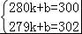解得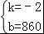，
产销量y（个）与销售单价x （元）之间的函数关系式为y=﹣2x+860．
（2）观察函数表可知两个变量的乘积为定值，所以固定成本Q（元）与月产销量y（个）之间存在反比例函数关系，不妨设Q=，将Q=60，y=160代入得到m=9600，
此时Q=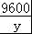．
（3）当Q=30时，y=320，由（1）可知y=﹣2x+860，所以y=270，即销售单价为270元，
由于=，∴成本占销售价的．
（4）若y≤400，则Q≥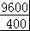，即Q≥24，固定成本至少是24元，
400≥﹣2x+860，解得x≥230，即销售单价最底为230元．

27．（2016.山东省泰安市）某学校是乒乓球体育传统项目学校，为进一步推动该项目的开展，学校准备到体育用品店购买直拍球拍和横拍球拍若干副，并且每买一副球拍必须要买10个乒乓球，乒乓球的单价为2元/个，若购买20副直拍球拍和15副横拍球拍花费9000元；购买10副横拍球拍比购买5副直拍球拍多花费1600元．
（1）求两种球拍每副各多少元？
（2）若学校购买两种球拍共40副，且直拍球拍的数量不多于横拍球拍数量的3倍，请你给出一种费用最少的方案，并求出该方案所需费用．
【分析】（1）设直拍球拍每副x元，横拍球每副y元，根据题意列出二元一次方程组，解方程组即可；
（2）设购买直拍球拍m副，根据题意列出不等式，解不等式求出m的范围，根据题意列出费用关于m的一次函数，根据一次函数的性质解答即可．
【解答】解：（1）设直拍球拍每副x元，横拍球每副y元，由题意得，
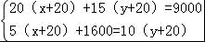，
解得，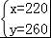，
答：直拍球拍每副220元，横拍球每副260元；
（2）设购买直拍球拍m副，则购买横拍球（40﹣m）副，
由题意得，m≤3（40﹣m），
解得，m≤30，
设买40副球拍所需的费用为w，
则w=（220+20）m+（260+20）（40﹣m）
=﹣40m+11200，
∵﹣40＜0，
∴w随m的增大而减小，
∴当m=30时，w取最大值，最大值为﹣40×30+11200=10000（元）．
答：购买直拍球拍30副，则购买横拍球10副时，费用最少．
【点评】本题考查的是列二元一次方程组、一元一次不等式解实际问题，正确列出二元一次方程组和一元一次不等式并正确解出方程组和不等式是解题的关键．
28. （2016·江苏南京）下图中的折线ABC表示某汽车的耗油量y(单位：L/km)与速度x（单位：km/h）之间的函数关系（30≤x≤120），已知线段BC表示的函数关系中，该汽车的速度每增加1km/h，耗油量增加0.002L/km.
(1) 当速度为50km/h、100km/h时，该汽车的耗油量分别为_____L/km、____L/km.
(2) 求线段AB所表示的y与x之间的函数表达式
(3) 速度是多少时，该汽车的耗油量最低？最低是多少？
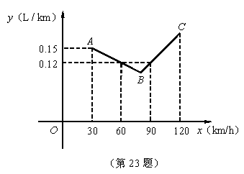

考点：函数图象，一次函数，二元一次方程组。
解析：（1）0.13，0.14．
（2）设线段AB 所表示的y 与x 之间的函数表达式为y＝kx＋b．
因为y＝kx＋b 的图像过点（30，0.15）与（60，0.12），所以
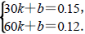
解方程组，得k＝－0.001，b＝0.18．
所以线段AB 所表示的y 与x 之间的函数表达式为y＝－0.001x＋0.18．······5 分
（3）根据题意，得线段BC 所表示的y 与x 之间的函数表达式为y＝0.12＋0.002(x－90)
＝0.002x－0.06．
由图像可知，B 是折线ABC 的最低点．
解方程组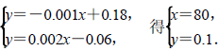
因此，速度是80 km/h 时，该汽车的耗油量最低，最低是0.1 L / km．········ 8 分

29．（2016·江苏无锡）某公司今年如果用原线下销售方式销售一产品，每月的销售额可达100万元．由于该产品供不应求，公司计划于3月份开始全部改为线上销售，这样，预计今年每月的销售额y（万元）与月份x（月）之间的函数关系的图象如图1中的点状图所示（5月及以后每月的销售额都相同），而经销成本p（万元）与销售额y（万元）之间函数关系的图象图2中线段AB所示．
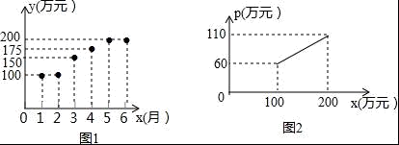
（1）求经销成本p（万元）与销售额y（万元）之间的函数关系式；
（2）分别求该公司3月，4月的利润；
（3）问：把3月作为第一个月开始往后算，最早到第几个月止，该公司改用线上销售后所获得利润总额比同期用线下方式销售所能获得的利润总额至少多出200万元？（利润=销售额﹣经销成本）
【考点】一次函数的应用．
【分析】（1）设p=kx+b，，代入即可解决问题．
（2）根据利润=销售额﹣经销成本，即可解决问题．
（3）设最早到第x个月止，该公司改用线上销售后所获得利润总额比同期用线下方式销售所能获得的利润总额至少多出200万元，列出不等式即可解决问题．
【解答】解：（1）设p=kx+b，，代入得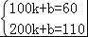解得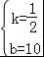，
∴p=x+10，．
（2）∵x=150时，p=85，∴三月份利润为150﹣85=65万元．
∵x=175时，p=97.5，∴四月份的利润为175﹣97.5=77.5万元．
（3）设最早到第x个月止，该公司改用线上销售后所获得利润总额比同期用线下方式销售所能获得的利润总额至少多出200万元
∵5月份以后的每月利润为90万元，
∴65+77.5+90（x﹣2）﹣40x≥200，
∴x≥4.75，
∴最早到第5个月止，该公司改用线上销售后所获得利润总额比同期用线下方式销售所能获得的利润总额至少多出200万元
30．(2016安徽，20，10分)如图，一次函数y=kx+b的图象分别与反比例函数y=的图象在第一象限交于点A（4，3），与y轴的负半轴交于点B，且OA=OB．
（1）求函数y=kx+b和y=的表达式；
（2）已知点C（0，5），试在该一次函数图象上确定一点M，使得MB=MC，求此时点M的坐标．
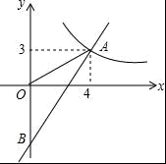
【考点】反比例函数与一次函数的交点问题．
【分析】（1）利用待定系数法即可解答；
（2）设点M的坐标为（x，2x﹣5），根据MB=MC，得到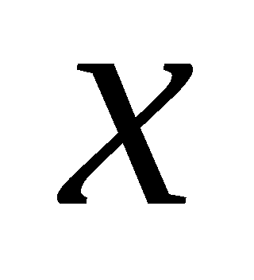，即可解答．
【解答】解：（1）把点A（4，3）代入函数y=得：a=3×4=12，
∴y=．
OA==5，
∵OA=OB，
∴OB=5，
∴点B的坐标为（0，﹣5），
把B（0，﹣5），A（4，3）代入y=kx+b得：
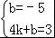
解得：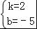
∴y=2x﹣5．
（2）∵点M在一次函数y=2x﹣5上，
∴设点M的坐标为（x，2x﹣5），
∵MB=MC，
∴
解得：x=2.5，
∴点M的坐标为（2.5，0）．

